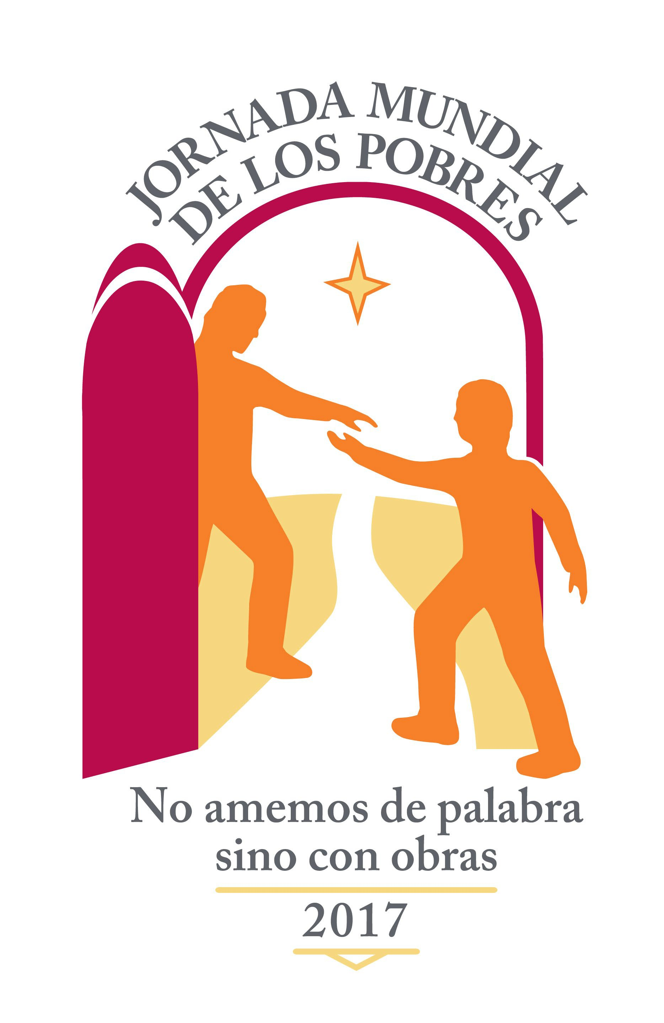

I JORNADA MUNDIAL DE LOS POBRES
19 de noviembre de 2017
«No amemos de palabra sino con obras»

Pautas para la animación de las comunidades



I JORNADA MUNDIAL DE LOS POBRES Pautas para la animación de las comunidades

Tras el Jubileo de la Misericordia, el papa Francisco invita a toda la Iglesia a celebrar la I Jornada Mundial de los Pobres el próximo domingo 19 de noviembre.

Le mueve el deseo de que en todo el mundo las comunidades cristianas se conviertan cada vez más y mejor en signo concreto del amor de Cristo por los últimos y más necesitados (Mensaje de la I Jornada Mundial por los Pobres, n.º 6).

Para ello, Francisco nos transmite un mensaje fuerte y rico que ofrece pautas concretas para la oración, la reflexión y la acción, con el objetivo de movilizar no sólo a las comunidades cristianas sino también a todas las personas de buena voluntad, de forma que se muestren solidarias y sensibles a las dificulta- des de las personas que viven en mayor pobreza y necesidad.

El papa Francisco nos invita a ser una Iglesia viva, donde la imaginación y la creatividad estén al servicio de lo mejor del ser humano para ponerlas al servicio de la solidaridad con los más pobres, al igual que hacía Jesús. No sólo se trata de realizar acciones para ellos sino con ellos y así dejarnos enseñar y evangelizar por la realidad que están viviendo.

Siguiendo las sugerencias de Caritas Internationalis a todas las Cáritas hermanas del mundo para celebrar esta Jornada, apuntamos algunas ideas.

¿Qué podemos hacer?
- Celebrar la Eucaristía en un lugar simbólico aprobado por el Obispo diocesano, delegado episcopal, párroco… con la participación de las Cáritas diocesanas, parroquiales, comunidades, agentes y personas participantes de los programas.

- Como sugerencia del Papa, que las comunidades parroquiales inviten a los pobres a sentarse en la mesa de la Eucaristía para hacer más vivo el significado de la comunión y la fraternidad.

- Organizar momentos de encuentro y reflexión sobre el sentido de la iniciativa del Papa e identificar acciones y gestos concretos que todos puedan realizar en la vida cotidiana y que sean transformado- res del estilo de vida de las personas y las comunidades.

- Reunirse en algún lugar simbólico para la Iglesia local y las Cáritas diocesanas y otras entidades al ser- vicio de la caridad (hospitales, escuelas, centros escucha y atención, residencias de mayores, pisos de acogida, centros sin hogar, otras organizaciones sociales…) con la participación de las personas más pobres, como una ocasión especial para compartir y celebrar la vida, orar, comer, divertirse, ser solidario y testimoniar una nueva fraternidad.

- Organizar espacios de escucha activa como mesas redondas, reuniones, encuentros donde las personas más pobres compartan su experiencia de vida, su visión de la realidad, sus deseos y sus sueños.

- Organizar de forma expresa visitas a hospitales, centros penitenciarios, residencias y otros lugares donde poder encontrarse con las personas presentes y dedicarles tiempo y atención más allá de la formalidad cotidiana o de la atención habitual profesional.

En la medida de lo posible, la propuesta es poder ir organizando y pensando todos juntos las acciones a preparar para celebrar esta jornada mundial.

La celebración de esta Jornada es una ocasión especial para poner de manifiesto la participación y la aportación de los más pobres en la vida de las comunidades como un verdadero signo de evangelización y compromiso.

2

